Печерица Наталья Петровна
Государственное казенное общеобразовательное учреждение
«Общеобразовательная школа-интернат
для слепых и слабовидящих обучающихся»
города Троицка Челябинской области
Учитель начальных классов

Проект
«Их именами названы улицы нашего города»
1.Актуальность проекта

Наша малая Родина – город Троицк. Уже много лет мы живём в этом городе. Мы любим его и с гордостью говорим всем: «Мы – троичане». Идём по улицам своего города, читаем их названия и думаем: вероятно, нет ни одного города в мире, где не было бы именных улиц, то есть улиц, названных именами выдающихся людей, деятелей культуры, науки, современников и личностей давно прошедших времен. Не исключение и город Троицк. В нашем городе много больших и маленьких улиц. Некоторые носят имена известных писателей, например, ул. Лермонтова, ул. Горького, ул. Пушкина. Другие улицы носят имена неизвестных нам людей, но мы так привыкли к этим названиям, что не задумываемся над тем, кому принадлежит это имя и чем известен этот человек. Знать о людях, именами которых названы улицы городов, означает знать историю и культуру страны, где ты живёшь, знать её народ.
3.Цель
-Изучить и проанализировать биографии героев, именами которых названы улицы Троицка;
-Рассказать о людях достойных уважения;
-Укрепить нравственно-патриотические чувства учащихся через внеклассные мероприятия.

4.Задачи
-Познакомиться с историей города Троицка.
-Познакомиться с биографией людей, чьи имена присвоены улицам.
- Обобщить материал.
- Рассказать о результатах исследования учащимся школы.
- Создать презентацию, содержащую сведения об улицах носящих имена героев.

5 .Методы исследования
- Изучение и анализ литературы в библиотеке.
- Беседы со старшим поколением.
- Посещение музея и городского архивного отдела.
- Анкетирование учащихся 3-4. классов.

6. Содержание и результаты деятельности
- Выбор темы.
- Составление плана исследовательской работы.
- Работа со справочной литературой.
- Поиск информации в сети Интернет.
- Анализ собранной информации.
- Подведение итогов, формулирование результатов.
- Защита проекта.
Определение:
Улица – простор меж двух порядков домов; полоса, проезд, дорога, оставляемая промеж рядами домов. (В.И. Даль)
Улица – в населённых пунктах: два ряда домов и пространство между ними для прохода и проезда, а также само это пространство. (С.И.Ожегов)

Глава I. История возникновения города

Мы живем в одном из старинных городов в нашей области, каждый день проходим мимо зданий прошлых веков, по улицам, которые были названы по именам знаменитых горожан. Но часто ли мы задумываемся, в честь каких людей названы улицы, какой вклад внесли эти люди в историю города? История не может быть не актуальной, всё, что мы видим, к чему прикасаемся - это наше прошлое. Как можно жить настоящим и строить будущее не зная прошлого? Судьба городов, как и людей, не имеет определённого постоянства. Она изменчива, непредсказуема. Зачастую пора бурного взлёта и славных успехов сменяется полосой затишья, забвенья. Вот и город Троицк за 276 лет своего существования знал разные повороты судьбы. Дорожить прошлым, нашими истоками - значит бережно хранить различные свидетельства истории.
«С чего начинается Родина?», многие люди задумываются над этим вопросом. Для нас она воплотилась в небольшом степном городе. Привычные названия улиц, переулков. Стройные ели на перроне вокзала.…Это наш Троицк. Уголок земли, обжитой более 275 лет назад. Сегодняшний Троицк - один из индустриальных центров Южного Урала. Можно с уверенностью сказать, что в годы Советской власти он пережил второе рождение, вторую молодость.
Город начинается с улиц. Они, как и люди, рождаются и мужают, вбирают в себя многообразие жизни, её историю. Улицы - это и память прошлых лет, и наш сегодняшний день, и взгляд в грядущее.

На основании изученных документов Троицкого городского архива, в котором нам предоставили материал по улицам города Троицка и других архивных источников, мы узнали о людях , чьи имена носят несколько улиц нашего города. Для решения поставленных задач мы изучали специальную литературу об улицах города Троицка, правда, её очень мало. Мы использовали литературу городских библиотек. Многие улицы по истечению времени изменили свои названия. В городе Троицке более 340 улиц . Большинство из которых увековечивают память когда-то и чем-то знатных людей. Другие - были названы в честь знаменательных дат.

Истории улиц дореволюционного периода.
Более 275лет назад небольшой отряд уфимских драгун по указанию губернатора Оренбургского края И.И. Неплюева основал на левом берегу реки Уй крепость, названную Троицкой. Она явилась составной частью общей укреплённой полосы, растянувшейся на десятки километров вдоль береговой линии. «Здесь будет крепость, - порешил И.И. Неплюев, - И названа она будет в честь Святой Троицы - Троицкой». А через 43 года крепость становится городом. Он стал называться Троицком. И это красивое русское имя город сохранил до сих пор.
Мы поработали с архивными документами, в нашем исследовании есть как собственные исследования, так и анализ архивных документов. В собственном исследовании мы анализировали статьи из газеты «Вперёд» периода 1957 по 1987 года. Со статьями работать было интересно, узнаёшь много нового для себя, извлекаешь универсальный материал, хранившийся так долго. Многие статьи были написаны одним и тем же автором, например И. Разбойников написал три статьи, посвященных известным людям, в честь которых были названы улицы Троицка. Такими людьми явились И.Д. Селивановская, П.Г. Ильин, П.П. Бородин.

Улицы центральной части города, как правило, получили свои имена от каких-то примечательных особенностей. Так, самая первая улица города, ровесница крепости, протянувшаяся вдоль левого берега реки Уй, называлась Набережной, сейчас это улица Красногвардейская. Следовавшая за ней главная улица города именовалась вначале Большой, затем Оренбургской (сейчас Октябрьская). Название следующей центральной улицы города – Базарная, говорило само за себя, она проходила через Верхний базар (Торговые ряды) и автотранспортное предприятие. В конце Октябрьской революции улица Базарная была переименована в улицу имени Льва Толстого. С приходом Советской власти решением горисполкома этой улице было дано имя В.И. Ленина. Под переименование попали не только улицы, но и переулки. Артемьевский переулок переименовали в переулок Петра Ильина, а Колбинский в переулок Ираиды Селивановской. Улицу имени Морозова в честь бойца полка имени Степана Разина. Улица Малышева (переулок Зарубинский) переименована в 1925 году в переулок Малышевский. Улица Советская называлась раньше Нижегородской, так как первые солидные особняки принадлежали купцам, переселившимся для ведения торговли и постоянного места жительства в Троицк из Нижнего Новгорода. До 70-х годов прошлого столетия окраинная улица, что шла параллельно Нижегородской, носила название Разгульная. Была она односторонней, так как по всей её длине шли поляны, поросшие степным разнотравьем и полевыми цветами. Вот здесь-то и отдыхали, прогуливаясь, Троицкие обыватели, освободившиеся от забот и хлопот будничных. Строительство на этой улице сначала мужской классической гимназии (сейчас педучилище), а затем и женской гимназии (старый корпус ветакадемии) побудило общественность и отцов города дать улице новое название - Гимназическая. В первые годы советской власти эта улица стала называться улицей Просвещения, а после знаменитого полёта её переименовали в улицу имени Ю.А. Гагарина. Если сейчас у нас в городе одни сплошные улицы, то раньше, как это водится в других городах России, были в Троицке и переулки. Вели они своё название в основном от того, чей дом находился у основания переулка, то есть от имени первого поселенца, домовладельца и шло названии переулка: Васильевский (улица имени Климова), Зарубинский (улица имени Малышева), Осиповский (улица имени Иванова), Колбинский (улица имени Селивановской), Артемевский (улица имени Ильина), Баканинский (улица Пионерская). Название некоторых переулков пошли от того, что было у них вначале. Так нынешняя улица Володарского раньше называлась Соборным переулком, так как начиналась с Собора Святой Троицы (Уйского собора). Были в городе переулки с названиями Большой Казарменной и Малой Казарменной, так как упиралась своим основанием в гарнизонные казармы. Сейчас это улица Рабочая и имени Денисова. Интересно и первоначальное название улицы имени 30-летия ВЛКСМ. Это был Татарский переулок, и назывался он так потому, что его исток был у стен самой старейшей мечети, безжалостно разрушенной. Сейчас на её месте стоит жилая пятиэтажка. Своему названию Татарский переулок соответствовал потому, что жили здесь татарские купц ы.
Люди строят город. Появляются новые улицы - город растёт. В названиях наших улиц нашли отражения имена многих знатных людей, имевших отношение к нашему городу - это и баснописец А. Крылов, крестившийся в Троицке; адвокат Фёдор Плевако.
Из вышесказанного можно сделать вывод, что происхождение названий улиц нашего города подчиняется общим правилам. Наибольшее количество улиц «фамильные», т.е. названы по фамилиям людей.
Глава II. Их именами названы улицы города
В России никогда не было традиции называть города и улицы в честь каких-то деятелей. Эту традицию ввёл император Николай II, когда указом 1909 года в честь 100-летия со дня рождения Н.В. Гоголя назвал его именем улицы в российских городах. Был указан путь, которым затем воспользовались в полной мере большевики, когда стали увековечивать в названиях городов и улиц своих соратников. В 1919 г. советская власть своим постановлением дала улицам и площадям городов и сёл новые «революционные» наименования: Красная, Октябрьская, Советская; некоторые получили имена революционеров: Маркса, Розы Люксембург, Троцкого. Потом за годы Советской власти сложилась традиция - называть улицы именами революционеров, писателей и поэтов, героев страны.
Улица Ленина.
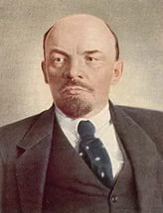
Улица Ленина – это улица, на которой расположена наша школа, центральная площадь города, здание администрации города и района, Троицкий краеведческий музей, школа искусств, отделение связи, центральная районная больница, дом ветеранов ВОВ. Улица получила название от имени Владимира Ильича Ульянова (псевдоним Ленин).
Нам удалось узнать, что Ленин известен, прежде всего, как один из вождей великой Октябрьской революции 1917 года, когда была свергнута монархия, а Россия превратилась в социалистическую страну. Ленин был председателем Совета Народных Комиссаров (правительства) новой России - РСФСР, считается создателем СССР.
Владимир Ильич не только был одним из самых видных политических вождей за всю историю России, он также был известен как автор множества теоретических работ по политике и общественным наукам, основатель теории марксизма-ленинизма.
Ленин родился 22 апреля в городе Симбирске, где проживал вплоть до окончания Симбирской гимназии в 1887 году. После окончания гимназии Ленин уезжает в Казань и поступает там в университет на юридический факультет. Во время учебы в университете Владимир Ильич является активным участником запрещенного кружка «Народной Воли», за что спустя три месяца его и отчисляют из университета.
В 1895 году он организует в Петербурге «Союз борьбы за освобождение рабочего класса» и начинает активную борьбу против самодержавия. За свою деятельность Ленин был арестован, провел год в тюрьме, а затем направлен в ссылку в 1897 году, где, однако, продолжал свою деятельность, несмотря на запреты.
В 1905-1907 годах во время первой революции Ленин находится в Швейцарии, однако продолжает активно сотрудничать с русскими революционерами. На короткий срок в 1905 году он возвращается в Петербург и руководит революционным движением.
В следующий раз Ленин возвращается в Россию лишь в феврале 1917 года и сразу становится во главе очередного восстания. Несмотря на то, что довольно скоро его приказывают арестовать, Ленин продолжает свою деятельность нелегально. В октябре 1917 года, после свержения самодержавия, власть в стране полностью переходит к Ленину и его партии.
Он умирает в 1924 году после резкого ухудшения здоровья. По приказу Сталина тело вождя помещают в мавзолей на Красной площади в Москве.
Созданное Лениным государство просуществовало практически на протяжении всего 20 века и стало одним из сильнейших в мире. Личность Ленина до сих пор вызывает споры среди историков, однако все сходятся на том, что он – один из величайших мировых вождей, когда-либо существовавших в мировой истории. Многие объекты в городах и сёлах переименовывались в его честь, открывались музеи и библиотеки имени Ленина, его именем назывались улицы, а также возводились памятники.
Улица Ленина в Троицке - лишь одна из двух главных в отличии от подавляющего большинства российсих городов, где сохранилось это название. Она скорее уступает по значению улице Гагарина, но тем не менее продолжает играть важную роль в жизни города. До революции на этой улице располагались казенные заведения и присутственные места, в том числе горбольница, винный склад, контора союза сибирских маслодельных артелей, лазарет Красного Креста, пожарная часть № 2, окружной суд, городская управа, управление Сибирского банка, аптеки Плонского и Нашатыря, нотариальная контора Винницкого, контора еврейского комитета, домовладения купцов и предпринимателей Степанова, Башкирова, Валеева, Уразаева, квартиры врачей Внукова, Аддиярова и Покрывалова.
Троицк носил характерные черты торгового города, это нашло отражение в названиях многих улиц и площадей того времени. Улицы центральной части города, как правило, получили свои имена от каких-то примечательных особенностей. Название центральной улицы города - Базарная, говорило само за себя, она проходила через Верхний базар (Торговые ряды) и автотранспортное предприятие. В конце Октябрьской революции улица Базарная была переименована в улицу имени Льва Толстого. С приходом Советской власти решением горисполкома этой улице было дано имя В.И. Ленина
Памятник В.И. Ленину, расположенный на Центральной площади города Троицка, является в некотором роде творением уникальным. Дело в том, что этот монумент - один из первых памятников, посвященных вождю мирового пролетариата на Южном Урале.
Это - сердце города. Памятник Владимиру Ильичу Ленину высится в центре площади.
Здание администрации города. В здании, где сейчас располагается администрация Троицка, долгое время был Окружной суд. Само здание начали строить в 1870-х годах на месте старого тюремного замка. Оно было предназначено для пожарного депо. В 1892 году началась реконструкция и за два года здание было перестроено и расширено - продлено по Васильевскому переулку, в подвале устроены камеры для содержания подсудимых. Официальное открытие Окружного суда состоялось 25 июня 1894 года. В исторических документах сохранилось множество упоминаний о делах, рассмотренных в этом суде. Например, в 1900 году было рассмотрено дело Зуккера, на одном из заводов которого во время варки пива сварились два солдата Бобров и Сырьев. Наибольшую же популярность имеет дело о растрате семенного зерна из общественных амбаров Жусипом Жаманшоловым. Его защитником в 1901 году выступил имеющий всероссийскую известность адвокат Фёдор Никифорович Плевако. После Гражданской войны в здании бывшего окружного суда размещалась «образцовая средняя школа №12». В годы Великой Отечественной войны — военный госпиталь №1730, а после войны — школа механизаторов, службы исполкома Троицкого городского Совета депутатов трудящихся и горком КПСС.
Сегодня улица Ленина начинается от городской больницы, а когда-то это была западная окраина города. И именно здесь по инициативе тогдашнего городского головы Василия Михайловича Пупышева была построена градская больница.
Ранее больница располагалась на том месте, где сейчас находится краеведческий музей -15 июля 1867 г. в присутствии губернатора К. Н. Бобарыкина и почетных граждан Троицка состоялось торжественное открытие новой больницы. Она содержалась в основном за счет пожертвований Пупышева.
Однако в 1882 г. был составлен проект нового двухэтажного здания больницы, в самом начале Базарной улицы. Первоначально предполагалось второй этаж сделать деревянным, но впоследствии весь корпус возвели из кирпича. Строительство завершили в 1885 г.
Этот корпус сохранился до сих пор - в нем располагаются в основном административные, финансовые и хозяйственные службы ЦРБ.
Не оставил свое детище Василий Михайлович и после смерти (1888 г.). По его завещанию больнице было отписано 80 тыс. рублей для благоустройства и содержания.
К 1893 г. больница имела терапевтическое, хирургическое и родильное отделения на 60 коек.
Осенью 1894 г. состоялось торжественное освящение больницы, получившей новое название в честь своего благодетеля – «Троицкая городская соединенная Пупышевская больница-богадельня».
Краеведческий музей. Здание, в котором сейчас располагается музей, построено в 1903 году троицким купцом 2-й гильдии Александром Осиповым. До революции в здании располагалось множество учреждений и организаций. Здесь торговали швейными машинками «Зингер», модной одеждой, была аптека Плонского, офис нотариуса. Здесь также размещалось отделение Сибирского торгового банка. В наследство от банка в здании осталось хранилище для денег с настоящей кованой металлической дверью. После революции дом занимал горком партии, затем горком комсомола, а с начала 1990-х годов — Троицкий краеведческий музей. Фонды музея состоят примерно из 30 тысяч экспонатов. Также музей выступает как литературно-музыкальная гостиная, в которой проходят творческие вечера, концерты, собирается клуб краеведов.

Главпочтамп Бывшая городская управа. Вначале это был жилой особняк, построенный купцом Осиповым примерно в конце 1850-х годов, который продал его под управление таможни. В 1868 году таможня была ликвидирована и городская управа переехала в здание таможенного присутствия. В советское время в этом здании был главпочтамт. В настоящее время в здании расположено сортировочное отделение главпочтамта. Это здание относится к объектам культурного наследия регионального значения.

Улица Гагарина.
Улица Гагарина уже давно стала основной, это, своего рода, лицо нашего города. здесь расположены известные здания, по которым можно судить о Троицке в целом. Это водонапорная башня-один из символов города. Это авиатенический колледж. главный корпус ЮУрГАУ, площадь имени основоположника города Ивана Неплюева с Казанским женским монастырём и храмом Дмитрия Солунского, парк культуры и отдыха имени Томина, городской Дом культуры. На этой улице распложен главный вход в комплекс Сквера Памяти, а также центральный рынок. Заканчивается улица Гагарина транспортным кольцом. Названа улица в честь первого космонавта земли –Ю.А.Гагарина
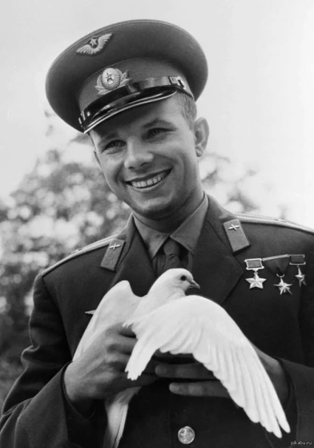
Детство крестьянского паренька Юры Гагарина проходило в селе Клушино на Смоленщине. Был он подвижен и любознателен. Подражая отцу, мастерил игрушечные самолётики. Но скоро в мирное детство ворвалась война. Ужасы её Юра испытал на себе. Захватчики выгнали Гагариных из дома, и ему вместе с отцом, матерью, братом и сестрой пришлось ютиться в землянке. После войны семья переехала в старый русский город Гжатск. Теперь он носит имя Гагарина.
В пятнадцать лет Юрий поступил в ремесленное училище в подмосковных Люберцах. Работал в литейном цехе. А потом были индустриальный техникум в Саратове, аэроклуб, прыжки с парашютом. Увлечение небом привело в Военное авиационное училище в Оренбурге. После его окончания служил в военной авиации- летал на сверхзвуковых самолётах, оберегая северные рубежи нашей Родины.
Будущий космонавт был смелым, решительным, находчивым. И ещё он был заботливым и весёлым человеком. Редко злился, как вспоминала его мать Анна Тимофеевна, и не любил ссор, наоборот, шуткой и смехом всех мерил.
В 1960г. Юрий Гагарин начал готовиться к полёту в космос в Центре подготовки космонавтов, ныне носящим его имя. Работал упорно, самозабвенно, с полной отдачей сил, выдержкой. Был отлично подготовлен физически, внимателен к товарищам. Помогал им, а те в свою очередь ему. Каждый горел желанием полететь в космос первым. Но когда обсуждался этот вопрос, выбор пал на Юрия Гагарина. И 12 апреля 1961г. В момент старта прозвучало знаменитое гагаринское « Поехали!».
Совершив на корабле полный оборот вокруг нашей планеты за 108 минут, Гагарин в тот же день благополучно возвратился на землю. Космическая эра началась. Ликованию людей не было конца, они восприняли это событие как радостный праздник. Родина отметила подвиг космонавта, привоев ему звание Героя Советского Союза.
После полёта Юрий Гагарин оказался в центре мирового внимания. Он посетил многие страны, и всюду люди были покорены его обаятельной улыбкой, умом простотой.
Проложив в космос дорогу другим, первый космонавт радовался успехам своих товарищей, мечтал о новых полётах, готовился к ним, окончил Военно-воздушную инженерную академию имени Н.Е Жуковского. К несчастью, трагическая гибель во время полёта на тренировочном реактивном самолёте оборвал его короткую яркую жизнь. Но след от неё остался навсегда – и на Земле и в космосе.
В честь памяти о космонавте его родной город Гжатск сменил название на город Гагарин. Его именем названы проспекты и улицы, библиотеки и общественные организации, установлены мемориалы в городах нашей страны и по всему миру. Именем Гагарина назван лунный кратер и малая планета.

Улица им. братьев МАЛЫШЕВЫХ

Улица имени братьев Малышевых находится в центре города , прежнее название Зарубинский переулок, протяженностью 1311 п/м. Малышевы Иван Петрович, Яков Петрович, Георгий Петрович. Старший из них - Иван Петрович, 1886 г. р., - активный революционер-подпольщик, в 1917-1918 гг. - комиссар народного хозяйства г. Троицка. Убежденными борцами за власть Советов были и его младшие братья -Яков и Георгий. Все они пали от рук белогвардейцев летом 1918 г. В числе самых достопримечательных строений этого переулка были: торговые дома купцов первой гильдии Валеева и Бакирова, пассаж братьев Яушевых, контора Троицкого горно-промышленного товарищества, мануфактурный магазин К. Б. Абдрашитова и склады землеройных орудий А. Д. Меснянкина, чаеразвесочная фабрика П. Н. Солодовникова.

Улица Климова
Улица Климова - самая интересная и насыщенная улица города. На самом деле ул. Климова, получила свое название в честь местного писателя и журналиста А. Климова. А раньше эта улица называлась Татарским переулком (сейчас ул.30 лет ВЛКСМ). Климов Анатолий Матвеевич родился 29 октября 1985года. Здесь прошли его детство, юность; он часто уезжал, иногда надолго, но сюда он возвращался всегда. В школьные годы был юнкором Троицкой газеты «Вперёд», посещал литературное объединение «Степь». В 1927-30 годы работал в Троицкой центральной городской библиотеке, затем в окружной газете «Вперёд» литературным сотрудником деревенского отдела.
Большое творческое начало связывает Климова А.М. с небольшим северным городом Игаркой. Его интересовала работа и жизнь людей этого необычного города. В 1938 году книга «Мы из Игарки» была издана в Москве, а в 1939 году в числе лучших детских книг, изданных в Советском Союзе, она экспонировалась на международной выставке в Нью –Йорке. Им написаны детские книги «Урал-земля золотая», «Твои сверстники», он автор повестей и рассказов, очерков и статей о Севере, журналист и корреспондент газет «Вперёд», «Рыбак», «Тюменская правда», «Красноярский рабочий».
.
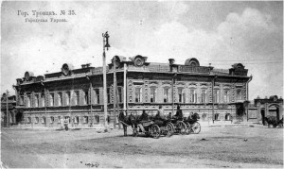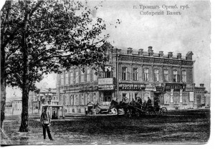
В годы Великой отечественной войны А.М.Климов из-за тяжёлой болезни не был мобилизован. Из-за болезни ему нельзя было быть в рядах Красной армии, поэтому он пишет письмо Сталину и просит предоставить ему возможность поехать ближе к фронту, и создать книгу для детей- очевидцев и участников борьбы с фашистами. Бывая во многих местах, только что освобождённых от оккупации, А.Климов встречался с детьми, хлебнувшими военного лиха, расспрашивал и записывал их рассказы, собирал письма ребят на фронт отцам и близким. И в 1943 году создаётся книга «Твои сверстники». Также он составил текст Наказа танкистам Уральского добровольческого танкового корпуса.
В связи с 75-летием со дня рождения А.М.Климова решением исполкома Троицкого городского совета народных депутатов от 14.02.85 №44 2 июня 1985 года открыта квартира-музей А.М.Климова по ул.30 лет ВЛКСМ, дом 15. На этом доме установлена мемориальная доска.
Этот переулок дореволюционного Троицка был самым уникальным и оживленным.
Здесь в основном находились торговые заведения: модно-галантерейный магазин М. Валеева, лавка братьев Яушевых, часовые магазины Геллера и Рольника, мануфактурный магазин А. Кутузова, магазин братьев Бухариных, аптекарский магазин «Помощь».
Здесь же располагались: типография и редакция «Троицкой газеты», нотариальная контора Е. В. Бухарина, банк «Общественный», гостиница биржевая,ресторан Г.А.Башкирова.
В настоящее время на улице Климова расположена администрация города, городской музей, сквер памяти, медицинский колледж, гостиница « Центральная» , ресторан «Степной», к ней примыкает Центральная площадь, школа искусств.
Пожалуй, эта улица является местным Арбатом. А еще здесь регулярно проходят различные культурные мероприятия - концерты, фестивали, гуляния.

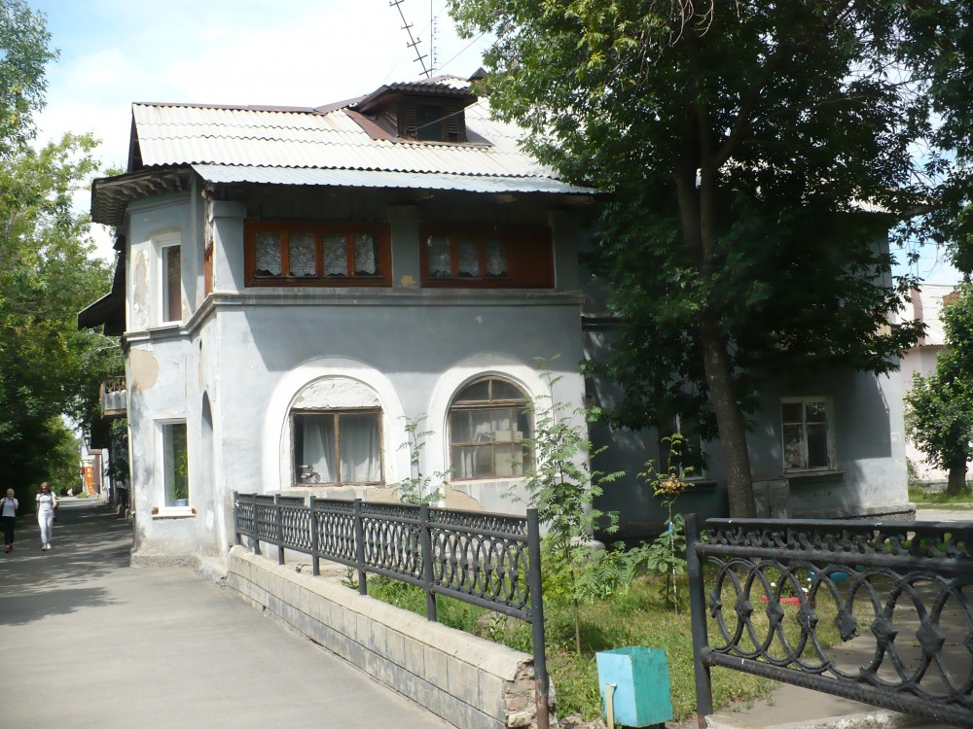

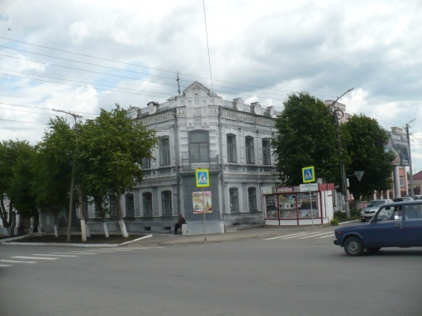

Улица Ловчикова
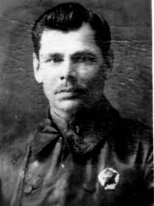
Ловчиков Семён Илларионович. Родился в 1881 году в поселке Тарутинский Троицкого уезда Оренбургской губернии. Участник Гражданской войны 1914 года. В годы Революции был помощником командира полка. В 1922 году работал заместителем председателя Троицкого окружного исполкома Советов. В 1937 году арестован органами НКВД. Реабилитирован в конце 1950 годов. В городе Троицке его именем назвали улицу.
Улица им. К.Э. Циалковского
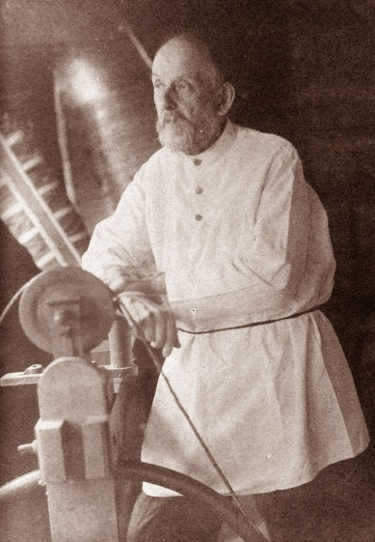
17 сентября 1875 года в Рязанской области родился Константин Циолковский. Мать, которая получила образование в гимназии, сама обучила ребенка чтению и письму. Маленький Костя перечитывал раз за разом все книги, находящиеся в доме, и пересказывал своему младшему брату. А старшие братья и сестры не воспринимали его рассказы всерьез.
В девятилетнем возрасте Константин стал плохо слышать. Но он не отчаялся и занялся различными поделками. Позже Циолковский поступил в гимназию, но там ему было тяжело. Затем погибает брат, а за ним и мама. Константину и так было нелегко, а эти события совсем выбили его из колеи. Он остается на второй год, а одноклассники над ним издеваются. Но Константин наконец взялся за себя, снова начал читать книги и развивать инженерные навыки.
Отец увидел, как талантлив его сын и отправил его обучаться в Москву. Вот только поступить в училище он не решился и продолжил заниматься образованием сам. Константину пришлось выживать на те деньги, что присылал отец. Циолковский занимался каждый день по несколько часов, не выходя из библиотеки. Там он и познакомился с ученым Федоровым, который помог ему изучить программу училища. Отец Константина тяжело заболел и молодому человеку пришлось вернуться домой. Дома он набрал учеников и разработал собственную методику обучения.
Циолковский продолжал каждый день самосовершенствоваться, мастерить и изобретать. Хоть он и являлся самоучкой, но был удостоен чести вступить в совет ученых.
В Калуге Константин увлекся покорением воздушного пространства. Благодаря его трудам люди стали намного ближе к неизведанному космосу. Он создал теорию ракетостроения, которой однажды воспользуются при конструировании первого космического корабля. Также он писал научно-фантастические рассказы и описал поверхность Луны еще до того, как человек впервые отправился в космос. Циолковский посвятил почти всю свою жизнь науке. Наука поистине была для него всем и казалось, что питался он тоже ей.
В 1935 году Циолковскому поставили тяжелый диагноз - рак. Ученый отказался от операции, но позже все же согласился лечь в больницу. Он даже получил письмо от Сталина, который искренне желал Константину выздоровления. Но раковые клетки продолжали деление, и вскоре Циолковский умер.
Имя Циолковского увековечено в памятниках и музеях. В его честь назван город недалеко от космодрома "Восточный", а также университет и высшая награда космического сообщества.
В Троицке школа № 5 названа именем К.Э. Циолковского.
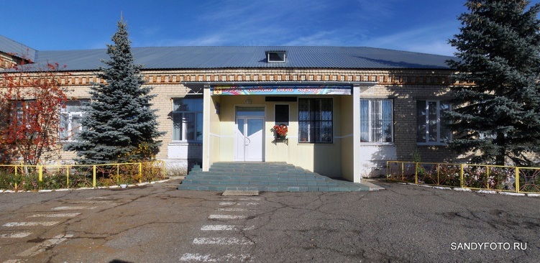

ул. И.Д. Селивановской
Селивановская Ираида Дмитриевна учитель, участница установления Советской власти. В 1917 вступила в РСДРП(б), встречалась с В. И. Лениным. По заданию ЦК РСДРП(б) выехала для разъяснительной работы среди казацкого населения на Южный Урал, в район антибольшевистских выступлений войск атамана А. И. Дутова. В декабре 1917 прибыла в Троицк, вела агитационную работу. После перехода в Троицке власти к красным зачислена в 17-й Сибирский полк . 11 января 1918 в станице Кособродской (где скрывались белые офицеры из потерпевшей поражение группировки полк. В. Н. Половникова) выступила перед казаками с призывом к созданию Совета. При выезде из станицы была смертельно ранена белыми, подобрана местным жителем, доставлена в штаб полка, оттуда — в уездную больницу. В Троицке именем Селивановской названа улица (бывшая Колбинская). Ее имя занесено в мемориальные списки, высечено на стеле, установленой в Галерее Почета Троицка. В селе Кособродка в память о Селивановской воздвигнут обелиск.

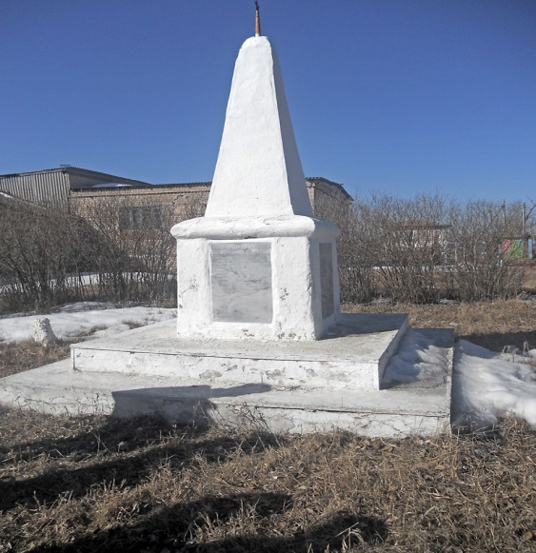

Улица Т.Д. Дерибаса
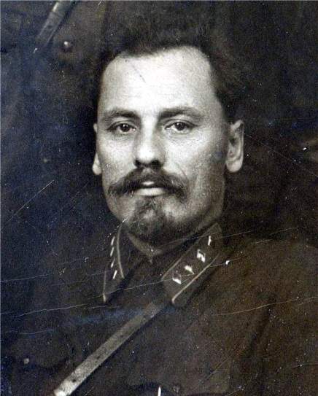

В Троицке Челябинской области одна из важных улиц города названа именем Т. Д. Дерибаса.
Терентий Дмитриевич Дерибас родился 28 марта 1883 года в селе Успенское Екатеринославской губернии в семье зажиточного крестьянина-казака.
В 1903 году закончил Кременчугское реальное училище, в 1904 году вступил в РСДРП. Принимал участие в революции 1905-1907. Вёл пропаганду среди рабочих и казаков, руководил рабочей дружиной. Во время стычки с черносотенцами был ранен.
С 1911 по 1917 годы Дерибас работал бухгалтером, канцеляристом и чертежником в городе Троицке (Оренбургская губерния). Стал одним из организаторов Октябрьской революции в Оренбургской губернии, затем вёл борьбу за Советскую власть на Южном Урале. В том же году стал секретарём парткома.
В 1918 был выбран на должности председателя и комиссара юстиции Оренбургской следственной комиссии. С сентября по октябрь того же года работал секретарём Уральской коллегии госконтроля. В ноябре 1918 года вступил в ВЧК и Красную армию, был начальником политотдела нескольких дивизий.
В 1920 году — председатель Павлодарского ревкома и бюро РКП(б), руководитель массовых расстрелов офицеров и «классовых врагов» в Павлодаре и Троицке. В декабре 1920 года Дерибас назначен заместителем уполномоченного 4-го отделения Секретного отдела ВЧК, с 1921 по 1922 годы работал начальником отделения Секретного отдела ВЧК. Принимал участие в подавлении контрреволюционных восстаний, в том числе Кронштадтского и Тамбовского.
25 мая 1923 года назначен начальником Секретного отдела ГПУ — ОГПУ СССР, а 30 июля 1927 года — первым помощником начальника Секретно-оперативного управления ОГПУ. В 1929 году Дерибас переведён на Дальний Восток в качестве полномочного представителя ОГПУ, где руководил массовыми репрессиями.
В 1831 стал членом коллегии ОГПУ-НКВД. С октября 1933года руководил строительством силами заключенных Байкало-Амурской магистрали. С 10 июля 1934 года назначен на должности начальника УНКВД на Дальнем Востоке и начальника Особого отдела ОКДВА . В том же году стал кандидатом в члены ЦК ВКП(б). В этой должности проработал до мая 1937 года. Период отмечен вхождением в состав особой тройки, созданной по приказу НКВД СССР от 30.07.1937 № 00447[ и активным участием в сталинских репрессиях.
Постановлением Политбюро ЦК ВКП(б) от 8 мая 1937 года смещён с поста начальника Управления НКВД по Дальневосточному краю и отозван в распоряжение НКВД СССР. По приезде в Москву нового назначения не получил. Арестован 12 августа 1937года. Обвинён в шпионаже, сочувствии троцкизму и организации заговоров в НКВД и Красной армии. Имя Дерибаса было включено в расстрельный список, датированный 26 июля 1938 года. Список был подписан Сталиным и Молотовым. 29 июля 1938 года приговор формально утверждён Военной коллегией Верховного суда СССР и Дерибас в тот же день расстрелян на полигоне «Коммунарка». Реабилитирован посмертно 31 декабря 1957 года.

Улица имени Тони Меньшениной

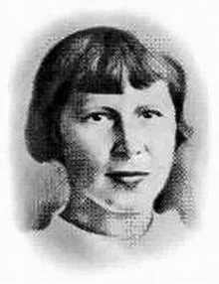

Родилась 6 июля 1922 года в семье военного комиссара на станции Тайга Томской железной дороги. До 1934 года жила на Урале. В 1934 году семья переезжает в город Воткинск, где Тоня заканчивает в 1937 году неполную среднюю школу, а в 1940 году - среднюю школу № 1 имени Пушкина. В августе этого же года держит экзамен в Московское высшее театральное училище имени Щепкина, но не проходит по конкурсу. Осенью 1941 года поступает в Свердловское театральное училище, закачивает 1-й курс. 28 октября 1942 года подаёт заявление в Троицкий РВК о зачислении её добровольцем в ряды Красной Армии. В ноябре 1942 года прибыла на фронт и была зачислена в санитарную роту. В январе 1943 года становится санитарным инструктором, позднее окончила краткосрочные курсы снайперов.
28 февраля 1943 года за оказание медицинской помощи 10 раненым бойцам и первых 2-х уничтоженных снайперским огнём врагов, Приказом по 1065-му стрелковому полку (126-я отдельная стрелковая бригада, Северо-Западный фронт) награждена медалью "За отвагу".

9 августа 1943 года за спасение жизни 20 раненых бойцов, которых вынесла с поля боя, Приказом по 617-му стрелковому полку (199-я стрелковая дивизия, Западный фронт) награждена медалью "За боевые заслуги".

В одном из боёв получила сквозное ранение, но продолжала бой и уничтожила 7 фашистов. В январе 1944 года вынесла с поля боя 70 раненых товарищей с их оружием, за что была награждена орденом Славы 3-й степени.

19 июля 1944 года ефрейтор А. Ф. Меньшенина была убита осколком снаряда в боях на территории Белоруссии (Гродненской область). Её снайперский счёт оценивается в 16 уничтоженных врагов. Посмертно награждена орденом Отечественной войны 2-й степени.

Улица им. С. ДЕНИСОВА
Улица им. С. ДЕНИСОВА прежнее название Малоказарменный переулок, протяженностью 2067 погонных метров. Денисов Сергей Ильич - активный участник гражданской войны, организатор власти Советов в Троицке, комиссар попечительства. Зверски убит белоказаками в июне 1918 г.

На улице Денисова находится Церковь Ильи Пророка (ранее – святителя Николая). Церковь построена и освящена в 1895 на средства купца 2-й гильдии Е.Т. Кормильцева. Церковь была приписной к Свято-Троицкому собору. Церковь состояла при тюрьме, которая располагалась близ Малого Казарменного переулка (ныне ул. Денисова).
Эта церковь – единственный в городе храм неовизантийского стиля. Четверик здания с северной и южной стороны имеет по три фигурных окна и украшен высоким фронтоном. С запада пристроена теплая паперть, а с востока – прямоугольной формы алтарь. Венчает здание сферический купол, покоящийся на 12 оконных арках.
Предположительно, церковь закрыта в 1920 после ликвидации тюрьмы. Помещение занято военным ведомством. В августе 1930 года Троицкий горсовет ходатайствовал «о разрешении разборки здания церквей бывшей тюрьмы … с целью использования на строительство кирпича». После Великой Отечественной войны и до 1968 года в здании располагался городской архив, а затем лыжная база.
В марте 1998 по благословению архиепископа Челябинского и Златоустовского Иова начались работы по восстановлению церкви. 26 декабря 1999 она была освящена правящим архиереем во имя пророка Илии.

Улица Талалихина ( пос. Гончарка)

Военный летчик-истребитель, Герой Советского Союза Виктор Васильевич Талалихин родился 18 сентября 1918 г. в деревне Тепловке Вольского района Саратовской области.В 1933 г. семья Талалихиных переехала в Москву. В 1936 г. его приняли в Пролетарский аэроклуб Москвы.В 1937 г. Виктор Талалихин был призван в армию и по путевке комсомола принят в Борисоглебское авиационное училище, успешно его закончил в звании младшего лейтенанта.
Первое боевое крещение Талалихин получил зимой 1939-1940 гг. во время войны с Финляндией. За доблесть и мужество младший лейтенант Талалихин был награжден орденом Красной Звезды.
После начала Великой Отечественной войны полк Талалихина был перебазирован ближе к Москве - ему было поручено охранять воздушные подступы к столице, ее промышленные объекты, жизнь и безопасность москвичей.
Защищая небо Москвы, Талалихин уничтожил в воздушных боях шесть самолетов врага. Он стал настоящим асом и был назначен заместителем командира 1-й эскадрильи 177-го истребительного полка. Подчиненные к своему командиру относились с большим уважением, так как перед каждым вылетом Талалихин просчитывал непредвиденные ситуации, чтобы все летчики эскадрильи возвращались живыми с боевых заданий. За маленький рост (155 см) боевые товарищи прозвали его Малышом.
В ночь с 6 на 7 августа 1941 г. в небе над Подольском младший лейтенант Виктор Талалихин совершил ночной таран. Когда кончились боеприпасы, на высоте 4500 метров на самолете "И-16" летчик-истребитель протаранил немецкий бомбардировщик "Хейнкель-111", в котором находился экипаж из 4 человек. Талалихин чудом остался жив. Он выпрыгнул из падавшего самолета, в свободном падении пролетел 800 м, только затем раскрылся парашют. Это был первый в истории войны ночной таран, героический подвиг Виктора Талалихина. Таран — это наивысшая степень геройства. Таран — это на грани самопожертвования. За годы войны советские летчики совершили сотни таранов. Были летчики, которые таранили дважды и трижды. Немецкие летчики на таран в войну не шли.
8 августа 1941 г. указом президиума Верховного Совета СССР "за образцовое выполнение боевых заданий командования на фронте борьбы с германским фашизмом и проявленные при этом отвагу и геройство" летчику-истребителю младшему лейтенанту Виктору Талалихину было присвоено звание Героя Советского Союза с вручением ордена Ленина и медали "Золотая Звезда". 27 октября 1941 г. Талалихин вылетел во главе шестерки истребителей на прикрытие наземных войск в районе Подольска. Ведя неравный бой, он подбил врага, но в это время рядом разорвался вражеский снаряд. Летчик получил смертельное ранение в голову. Ему было 23 года.

Молодые улицы города Троицка

В нашем городе есть совсем молодые улицы. Многие троичане о их существовании ещё и не знают. Они названы в честь знаменитых людей, которые имеют отношение к нашему городу. Например, улица имени Фёдора Никифоровича Плевако.

ПЛЕВАКО ФЕДОР НИКИФОРОВИЧ

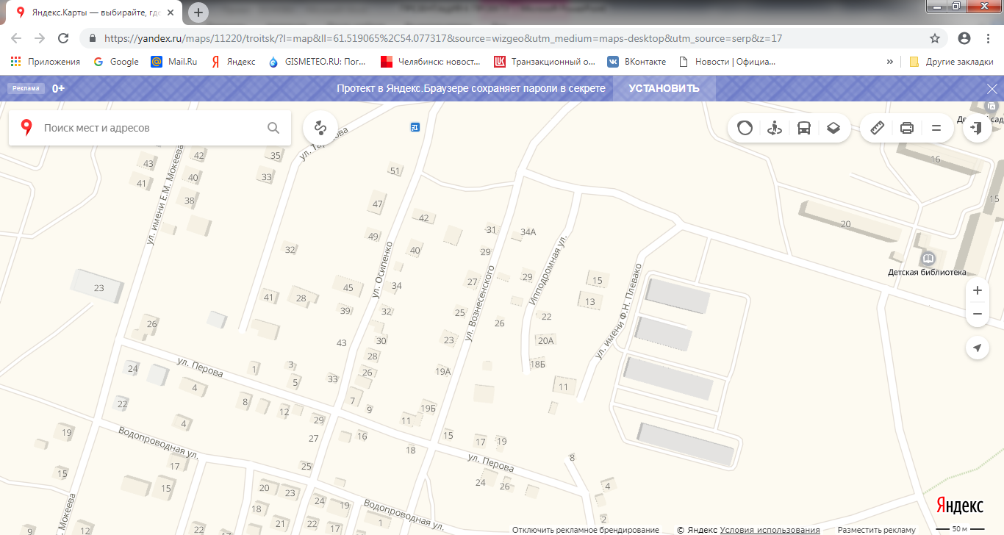

Плевако (Федор Никифорович) - известный адвокат. Родился в 1843 г.; окончил курс на юридическом факультете Московского университета. Состоял в Москве кандидатом на судебные должности. В 1870 г. Плевако поступил в сословие присяжных поверенных округа московской судебной палаты. Адвокатская деятельность Плевако прошла в Москве, которая наложила на него свой отпечаток. И звон колоколов в московских храмах, и религиозное настроение московского населения, и богатое событиями прошлое Москвы, и нынешние ее обычаи находят отклик в судебных речах Плевако. Они изобилуют текстами Святого писания и ссылками на учение святых отцов. Природа наделила Плевако чудесным даром слова. Нет в России оратора более своеобразного. Первые судебные речи Плевако сразу обнаружили огромный ораторский талант. В процессе полковника Кострубо-Корицкого, слушавшемся в рязанском окружном суде (1871), противником Плевако выступил присяжный поверенный князь А.И. Урусов , страстная речь которого взволновала слушателей. Плевако предстояло изгладить неблагоприятное для подсудимого впечатление. Резким нападкам он противопоставил обоснованные возражения, спокойствие тона и строгий анализ улик. Во всем блеске и самобытной силе сказалось ораторское дарование Плевако в деле игуменьи Митрофании, обвинявшейся в московском окружном суде (1874) в подлогах, мошенничестве и присвоении чужого имущества. В этом процессе Плевако выступил гражданским истцом, обличая лицемерие, честолюбие, преступные наклонности под монашеской рясой. Обращает на себя также внимание речь Плевако по слушавшемуся в том же суде, в 1880 г., делу 19-летней девушки, Качки, обвинявшейся в убийстве студента Байрошевского, с которым она находилась в любовной связи. Плевако выступал нередко в делах о фабричных беспорядках и в речах своих в защиту рабочих, обвинявшихся в сопротивлении властям, в буйстве и истреблении фабричного имущества, будил чувство сострадания к несчастным людям, "обессиленным физическим трудом, с обмершими от бездействия духовными силами, в противоположность нам, баловням судьбы, воспитываемым с пеленок в понятии добра и в полном достатке". В своих судебных речах Плевако избегает эксцессов, полемизирует с тактом, требуя и от противников "равноправия в борьбе и битве на равном оружии". Будучи оратором-импровизатором, полагаясь на силу вдохновения, Плевако произносил наряду с великолепными речами и относительно слабые. Иногда в одном и том же процессе одна речь его была сильна, другая - слаба (например, по делу Меранвиля). В молодые годы Плевако занимался и научными работами: в 1874 г. он перевел на русский язык и издал курс римского гражданского права Пухты. По своим политическим воззрениям он принадлежит к "союзу 17 октября". Л. Ляховецкий.
Улица имени И.А. Крылова
Иван Андреевич Крылов — поэт-баснописец, драматург. Родился в семье бедного армейского офицера. Воспитанием мальчика занималась мать. Она научила его читать и писать. После смерти отца работал писцом. Усиленно занимался самообразованием, играл на музыкальных инструментах. В 1782 году переехал в Петербург. В 14 лет написал комическую оперу в стиха «Кофейница», в 19 лет — комедию «Проказники», затем ещё ряд пьес. С 20 лет начал издавать сатирические журналы «Почта духов», «Зритель» и др. В 1809 году вышла первая книга басен Крылова, и к нему пришла подлинная слава. Всего Крылов создал более 200 басен . Многие выражения из басен Крылова стали крылатыми. Литературный жанр басни был открыт в России именно Крыловым. Умер в Петербурге. В Летнем саду Санкт-Петербурга есть великолепный памятник Крылову. Выполненный по проекту скульптора Клодта, он был установлен там в 1855 году. Баснописец сидит в задумчивой позе, а вокруг него ниже, на пьедестале, расположились герои его самых известных басен.

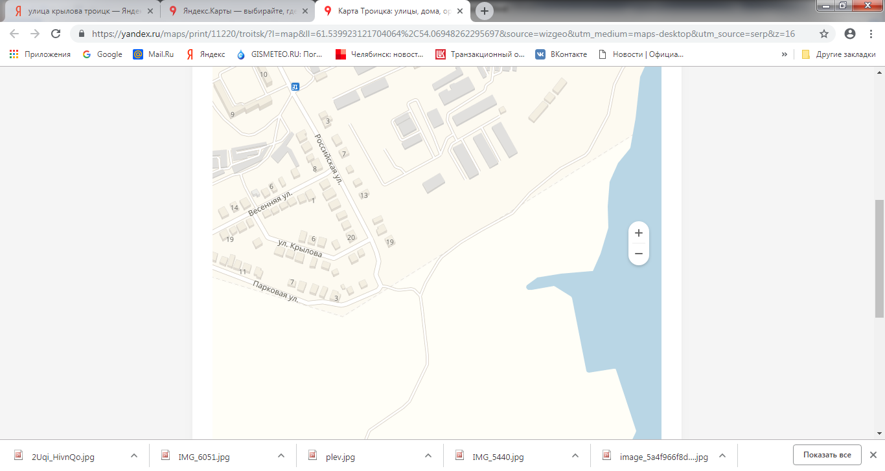
4. Социологическое исследование среди учащихся
Нами была составлена анкета для проведения опроса среди учащихся 3-4 классов на предмет знания улиц своего города. Ребятам было предложено ответить на 3 вопроса анкеты (Приложение).
Результаты исследования представлены .
1.Сколько улиц у нас в городе ?
2. Какие названия улиц в нашем селе ты знаешь?
3. В честь кого они названы? Чем эти люди прославились?

Результаты исследования показали:
- Количество улиц в нашем городе знают только 4 человека из числа опрошенных.(16 %).
2. Из «фамильных» улиц наиболее известны учащимся улицы Гагарина (19%) и Ленина (18%)
3. Наиболее известен учащимся Ю.А.Гагарин – первый космонавт (21 %)
Проведя социологический опрос, мы пришли к выводу, что учащиеся недостаточно хорошо знают историю своего города, историю происхождения названий улиц, не знают в честь кого названы улицы, а значит, не смогут передать эту информацию будущим поколениям.

Заключение.
В ходе исследования, мы узнали, что традиция давать названия улицам появилась давно. Имена великих полководцев и философов, знаменитых политиков и поэтов остаются в названиях улиц и площадей каждого города. Имя улицы – это не только дань уважения к человеку, это свидетельство тех ценностей, которые характеризуют наш образ жизни. Улицы, парки, проспекты и площади – это визитная карточка города.
Мы живём в великой, независимой, свободной стране, с богатейшей историей. Над нашими головами мирное небо. И в этом заслуга каждого, о ком мы рассказали.
Результаты исследования показали, что наше предположение подтвердилось - названия улиц несут в себе память поколений, память людей, чья жизнь была связана со своей Отчизной, городом, районом. В их названиях отражается история не только города и его жителей, но и история страны. Поэтому мы должны знать, какие события происходили в городе и в стране, чьим именем названы улицы города, как их жизнь отразилась в истории и сохранить это знание для будущих поколений.
В ходе исследования мы узнали много нового и интересного о нашем городе, о людях, которые прославили нашу страну, наш край, о том, как богата история нашей Родины. Мы считаем, что мы вправе гордиться и своим народом, и своим городом, и страной.
Конечно, это лишь самая малая часть, но с малого начинается великое. Мы захотели узнать, что же обозначают другие имена улиц нашего города. Так что впереди нас ждут новые открытия!

